

Corso di Ingegneria del Software

Prof: Andrea De Lucia

**ZoomClick Eventi**



REQUIREMENT ANALYSIS DOCUMENT

Versione 1.0

|  |  |
| --- | --- |
| Matricola | Partecipanti |
| 05121109837 | De Maio Dario |
| 05121112615 | Santangelo Angelo |

INDICE

1. PROBLEMI E OBIETTIVI……………………………………..3
2. SCENARI…………………………….…………………………4
3. REQUISITI FUNZIONALI…….……………………………….8
4. REQUISITI NON FUNZIONALI...…………………………….9
5. AMBIENTE DI DESTINAZIONE…………………………….10
6. DEADLINES………………………..…………………………11
7. CRITERI DI ACCETTAZIONE….……………………………11
8. CASI D’USO

**0.0 – Gestione Autenticazione**

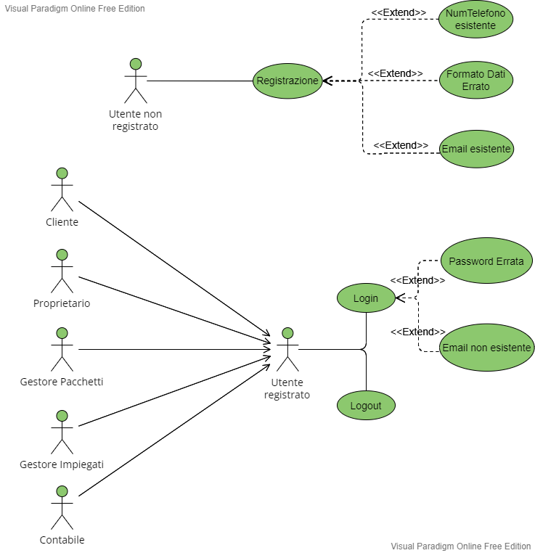

**UC_0.1** – Registrazione.

Attore:

Utente non registrato.

Condizioni di entrata:

L’utente si trova nella pagina di registrazione.

Flusso di eventi:

1. L’utente inserisce i seguenti dati:

* E-mail
* Password
* Conferma password
* Numero di telefono
* Nome
* Cognome

2. L’utente clicca sulla voce “Registrati”.

3. Il sistema controlla il formato dei dati.

4. Il sistema verifica che l’email non sia già in uso.

5. Il sistema verifica che il numero di telefono non sia già in uso.

6. Il sistema effettua un login automatico.

7. Il sistema indirizza l’utente verso la homepage come utente loggato.

8. L’utente visualizza la homepage.

Condizione di uscita:

L’utente, registrato ed autenticato, visualizza la homepage della piattaforma “ZoomClick Eventi”.

Eccezioni/ Flussi alternativi:

Nel caso in cui l’utente inserisca dei dati aventi formati non validi, al punto 3, il sistema notifica all’utente che ha inserito dati con formato errato, l’utente legge la notifica a video. [UC 0.2 Formato dati errato]. I campi devono rispettare alcuni vincoli:

* Email: deve contenere il carattere “@” e un Punto (.) dopo la “@” (es. mariorossi@gmail.com);
* Password: deve contenere almeno otto caratteri, tra cui: almeno una lettera maiuscola, almeno un numero compreso tra 0 e 9 ed almeno un carattere speciale (@,!,?,-) (es. Mario-rossi1);
* Numero di Telefono: deve essere composto da 10 numeri, compresi tra 0 e 9 (es. 3781804039);
* Nome e cognome: sia il nome che il cognome non devono essere composti da numeri o caratteri speciali (es. Mario Rossi);

Nel caso in cui l’utente inserisse una email già in uso da un altro utente registrato, al punto 4, il sistema notifica all’utente che ha inserito un username già esistente, l’utente legge la notifica a video. [UC 0.3 Email già esistente].

Nel caso in cui l’utente inserisse un numero di telefono già in uso da un altro utente, al punto 5, il sistema notifica all’utente che ha inserito un numero di telefono già esistente, l’utente legge la notifica a video. [UC 0.4 NumTelefono già esistente].

**UC_0.7** – Login.

Attore:

Utente registrato

Condizioni di entrata:

L’utente si trova nella pagina di login.

Flusso di eventi:

1. L’utente inserisce email.
2. L’utente inserisce la password.
3. L’utente conferma inviando i dati al sistema.
4. Il sistema verifica che le credenziali siano corrette.
5. Il sistema reindirizza l’utente alla homepage come utente loggato.
6. L’utente visualizza la homepage

Condizioni di uscita:

L’utente è autenticato e si trova nella sua homepage.

Eccezioni/ Flussi alternativi:

Nel caso in cui l’utente inserisca dei dati aventi formati non validi, al punto 3, il sistema notifica all’utente che ha inserito dati con formato errato, l’utente legge la notifica a video. [UC 0.2 Formato dati errato].

Nel caso in cui l’utente inserisse una email non presente nel sistema, al punto 1, il sistema notifica all’utente che ha inserito una mail non esistente, l’utente legge la notifica a video. [UC 0.5 Email non esistente].

Nel caso in cui l’utente inserisse una password non associata a quella email, al punto 2, il sistema notifica all’utente che ha inserito una password errata, l’utente legge la notifica a video.

[UC 0.6 Password errata].

**UC_0.8** – Logout.

Attore:

Utente registrato

Condizioni di entrata:

L’utente è loggato.

Flusso di eventi:

1. L’utente clicca sul bottone “Logout”.
2. Il sistema deautentica l’utente.
3. Il sistema redireziona l’utente alla homepage.
4. L’utente visualizza la homepage.

Condizioni di uscita:

L’utente viene reindirizzato alla homepage, fuori dal suo account, come se fosse un ospite del sito.

**1.0 – Gestione Account**

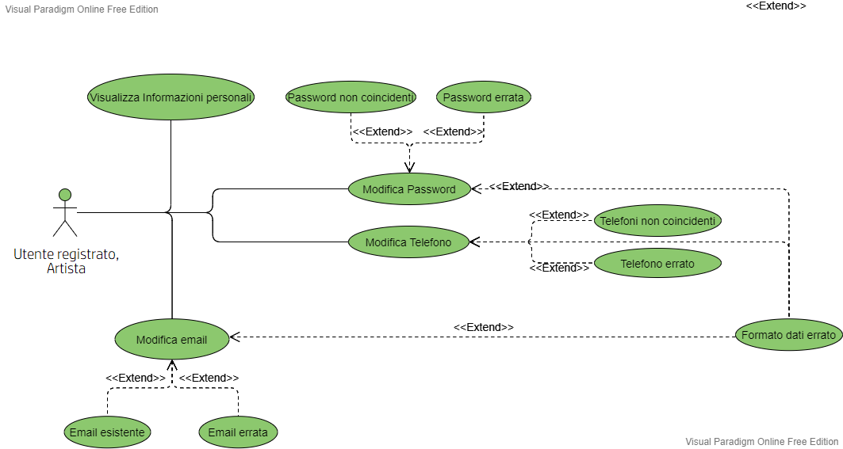

**UC_1.1** – Visualizza Informazioni.

Attori:

* Utente registrato (Cliente)
* Artista

Condizioni di entrata:

L’utente è un cliente autenticato su “ZoomClick Eventi”.

L’utente si trova nella homepage del sito.

Flusso di eventi:

1. L’utente tramite la barra di navigazione preme la sezione “Informazioni Personali”.
2. Il sistema reindirizza l’utente nella pagina apposita per leggere le sue informazioni personali.
3. L’utente visualizza la pagina con le relative informazioni personali.

Condizioni di uscita:

L’utente visualizza le informazioni personali relative al suo account.

**UC_1.2 –** Modifica email.

Attori:

* Utente registrato (Cliente)
* Artista

Condizioni di entrata:

* L’utente è un cliente autenticato su “ZoomClick Eventi”.
* L’utente si trova nella pagina relativa alla modifica dell’email.

Flusso di eventi:

1. L’utente compila i campi:

* Email corrente.
* Nuova email.

1. L’utente richiede la modifica dell’email.
2. Il sistema controlla che l’email corrente coincida con l’email registrata per l’utente.
3. Il sistema controlla la validità del formato della nuova email.
4. Il sistema controlla che l’email inserita non sia già associata ad un altro utente.
5. Il sistema notifica all’utente l’avvenuta modifica dell’email con successo.
6. L’utente visualizza la notifica di avvenuta modifica.

Condizioni di uscita:

L’utente visualizza la pagina relativa alle informazioni personali.

Eccezioni / Flussi alternativi:

Nel caso in cui l’utente inserisca, nel campo e-mail corrente, una e-mail non coincidente alla email registrata per il suo account, al passo 4, il sistema notifica all’utente che ha inserito erroneamente l’e-mail corrente, l’utente legge la notifica a video. [UC_1.3 - Email errata].

Nel caso in cui l’utente inserisca, nel campo Nuova e-mail, una e-mail che non rispetta un formato valido, al passo 5, il sistema notifica all’utente che i dati inseriti non sono validi, l’utente legge la notifica a video. [UC_1.4 – Formato Dati Errato]

Nel caso in cui l’utente inserisca, nel campo Nuova e-mail, una e-mail già registrata presso il sistema, al passo 6, il sistema notifica all’utente che la nuova e-mail inserita è già in uso, l’utente legge la notifica a video. [UC_1.5 – Email esistente].

**UC_1.6 – Modifica password.**

Attori:

* Utente registrato (Cliente)
* Artista.

Condizioni di entrata:

* L’utente è un cliente autenticato su “ZoomClick Eventi”.
* L’utente si trova nella pagina relativa alla modifica della password.

Flusso di eventi:

1. L’utente compila i campi:

* Password corrente
* Nuova password
* Ripeti nuova password

1. L’utente richiede la modifica della password.
2. Il sistema controlla che la vecchia password coincida con la password registrata.
3. Il sistema controlla che le nuove password abbiano un formato valido.
4. Il sistema controlla che le nuove password coincidono.
5. Il sistema notifica all’utente dell’avvenuta modifica della password con successo.
6. L’utente visualizza la notifica di avvenuta modifica.

Condizione di uscita:

L’utente visualizza la pagina relativa alle informazioni personali.

Eccezioni / Flussi alternativi:

Nel caso in cui l’utente inserisca, nel campo Password Corrente, una password non coincidente alla password correntemente in uso, al passo 4, il sistema notifica all’utente che la password corrente inserita non coincide con la password correntemente in uso, l’utente legge la notifica a video. [UC_1.7 – Password Errata].

Nel caso in cui l’utente inserisca, nel campo Nuova password, una password che non rispetta un formato valido, al passo 5, il sistema notifica all’utente che i dati inseriti non sono validi, l’utente legge la notifica a video. [UC_1.4 – Formato Dati errato]

Nel caso in cui l’utente inserisca nei campi Nuova password e Ripeti nuova password valori diversi, al passo 6, il sistema notifica all’utente che i due campi non coincidono, l’utente legge la notifica a video. [UC_1.8 – Password non coincidenti].

**UC_1.9 - Modifica numero di telefono**

Attori:

* Utente registrato (Cliente)
* Artista

Condizioni di entrata:

* L’utente è un cliente autenticato su “ZoomClick Eventi”.
* L’utente si trova nella pagina relativa alla modifica del numero di telefono.

Flusso di eventi:

1. L’utente compila i campi:

* Numero corrente.
* Nuovo numero.
* Ripeti nuovo numero.

1. L’utente richiede la modifica del numero di telefono.
2. Il sistema controlla che il vecchio numero coincida con il numero con il quale si è registrato.
3. Il sistema controlla che i nuovi numeri di telefono abbiano un formato valido.
4. Il sistema controlla che i nuovi numeri di telefono coincidono.
5. Il sistema notifica all’utente dell’avvenuta modifica del numero con successo.
6. L’utente visualizza la notifica di avvenuta modifica.

Condizione di uscita:

L’utente visualizza la pagina relativa alle informazioni personali.

Eccezioni / Flussi alternativi:

Nel caso in cui l’utente inserisca, nel campo “numero di telefono corrente”, un numero non coincidente al numero correntemente in uso, al passo 4, il sistema notifica all’utente che il numero inserito non coincide con il numero correntemente in uso, l’utente legge la notifica a video. [UC_1.10 – Numero Errato].

Nel caso in cui l’utente inserisca, nel campo “Nuovo numero”, un numero che non rispetta un formato valido, al passo 5, il sistema notifica all’utente che i dati inseriti non sono validi, l’utente legge la notifica a video. [UC_1.4 – Formato Dati errato]

Nel caso in cui l’utente inserisca nei campi “Nuovo numero“ e “Ripeti nuovo numero” valori diversi, al passo 6, il sistema notifica all’utente che i due campi non coincidono, l’utente legge la notifica a video. [UC_1.11 – Numeri non coincidenti].

**2.0 – Gestione Impiegati**

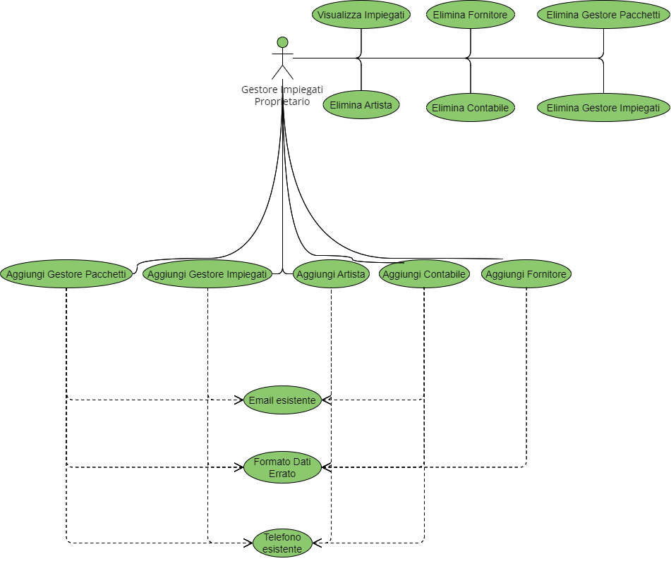

**UC_2.1 – Aggiungi Artista.**

Attori:

* Gestore Impiegati
* Proprietario

Condizioni di entrata:

L’utente loggato è un gestore di Impiegati e si trova nella pagina relativa all’inserimento di un artista.

Flusso di eventi:

1. L’utente compila i campi:

* Nome
* Cognome
* Tipo Artista
* Email
* Password
* Conferma Password
* Telefono

1. L’utente seleziona la voce “Inserisci”.
2. Il sistema controlla che l’email non sia uguale ad una già memorizzata.
3. Il sistema controlla che i dati inseriti rispettino il formato di validità.
4. Il sistema notifica all’utente l’avvenuto inserimento dell’artista nell’elenco degli impiegati.
5. L’utente visualizza la notifica di avvenuto inserimento.

Condizioni di uscita:

L’utente visualizza la pagina relativa all’elenco degli artisti.

Eccezioni / Flussi alternativi:

Nel caso in cui l’utente inserisca, nel campo Email, una e-mail già registrata presso il sistema, al passo 4, il sistema notifica all’utente che l’ e-mail inserita è già in uso, l’utente legge la notifica a video. [UC_2.2 – Email esistente].

Nel caso in cui l’utente inserisca, in uno dei campi da compilare,relativi alla sezione“Aggiungi Artista”, un valore che non rispetta il suo formato valido, al passo 5, il sistema notifica all’utente che i dati inseriti non sono validi, l’utente legge la notifica a video. [UC_2.3 – Formato dati errati].

Nel caso in cui l’utente inserisca, un numero di telefono già associato ad un altro artista, il sistema notifica all’utente che il numero di telefono è già in uso, l’utente legge la notifica a video. [UC_2.4 – Numero di telefono esistente].

**UC_2.5 – Aggiungi Fornitore.**

Attori:

* Gestore Impiegati
* Proprietario

Condizioni di entrata:

L’utente loggato è un gestore di Impiegati e si trova nella pagina relativa all’inserimento di un fornitore.

Flusso di eventi:

1. L’utente compila i campi:

* Nome_Azienda_Fornitore
* Tipo_Fornitore
* Nome_Proprietario
* Telefono

1. L’utente seleziona la voce “Inserisci”.
2. Il sistema controlla che i dati inseriti rispettino il formato di validità.
3. Il sistema notifica all’utente l’avvenuto inserimento del fornitore nell’elenco degli impiegati.
4. L’utente visualizza la notifica di avvenuto inserimento.

Condizioni di uscita:

L’utente visualizza la pagina relativa all’elenco dei fornitori.

Eccezioni / Flussi alternativi:

Nel caso in cui l’utente inserisca, in uno dei campi della sezione “Aggiungi Fornitore”, un valore che non rispetta il suo formato valido, al passo 4, il sistema notifica all’utente che i dati inseriti non sono validi, l’utente legge la notifica a video. [UC_2.3 – Formato dati errati].

**UC_2.6 – Elimina un artista.**

Attori:

* Gestore Impiegati
* Proprietario

Condizione di entrata:

L’utente loggato è un gestore di Impiegati e si trova nella pagina relativa all’elenco di tutti gli artisti dell’agenzia “ZoomClick Eventi”.

Flusso di eventi:

1. L’utente decide l’artista da eliminare.
2. L’utente seleziona la voce “Elimina”, in corrispondenza dell’artista.
3. Il sistema notifica all’utente l’avvenuta eliminazione dell’artista dall’elenco degli impiegati.
4. L’utente visualizza la notifica di avvenuta cancellazione.

Condizioni di uscita:

L’utente visualizza la pagina relativa all’elenco degli artisti.

**UC_2.7 – Elimina un fornitore.**

Attori:

* Gestore Impiegati
* Proprietario

Condizione di entrata:

L’utente loggato è un gestore di Impiegati e si trova nella pagina relativa all’elenco di tutti i fornitori.

Flusso di eventi:

1. L’utente decide il fornitore da eliminare.
2. L’utente seleziona la voce “Elimina”.
3. Il sistema notifica all’utente l’avvenuta eliminazione del fornitore dall’elenco dei fornitori.
4. L’utente visualizza la notifica di avvenuta cancellazione.

Condizioni di uscita:

L’utente visualizza la pagina relativa all’elenco dei fornitori.

**UC_2.8 – Aggiungi contabile.**

Attori:

* Gestore Impiegati
* Proprietario

Condizioni di entrata:

L’utente loggato è un gestore di Impiegati e si trova nella pagina relativa all’inserimento di un contabile.

Flusso di eventi:

1. L’utente compila i campi:

* Nome
* Cognome
* Email
* Password
* Conferma Password
* Telefono

2. L’utente seleziona la voce “Inserisci”.

3. Il sistema controlla che l’email non sia uguale ad una già memorizzata.

4. Il sistema controlla che i dati inseriti rispettino il formato di validità.

5. Il sistema notifica all’utente l’avvenuto inserimento del contabile nell’elenco dei contabili.

6. L’utente visualizza la notifica di avvenuto inserimento.

Condizioni di uscita:

L’utente visualizza la pagina relativa all’elenco di tutti i contabili.

Eccezioni / Flussi alternativi:

Nel caso in cui l’utente inserisca, nel campo Email, una e-mail già registrata presso il sistema, al passo 4, il sistema notifica all’utente che l’ e-mail inserita è già in uso, l’utente legge la notifica a video. [UC_2.2 – Email esistente].

Nel caso in cui l’utente inserisca, in uno dei campi da compilare,relativi alla sezione“Aggiungi contabile”, un valore che non rispetta il suo formato valido, al passo 5, il sistema notifica all’utente che i dati inseriti non sono validi, l’utente legge la notifica a video. [UC_2.3 – Formato dati errati].

Nel caso in cui l’utente inserisca, un numero di telefono già associato ad un altro impiegato, il sistema notifica all’utente che il numero di telefono è già in uso, l’utente legge la notifica a video. [UC_2.4 – Numero di telefono esistente].

**UC_2.9 – Elimina un contabile.**

Attori:

* Gestore Impiegati
* Proprietario

Condizione di entrata:

L’utente loggato è un gestore di Impiegati e si trova nella pagina relativa all’elenco dei contabili.

Flusso di eventi:

1. L’utente decide il contabile da eliminare.
2. L’utente seleziona la voce “Elimina”.
3. Il sistema notifica all’utente l’avvenuta eliminazione l’impiegato dall’elenco dei contabili.
4. L’utente visualizza la notifica di avvenuta cancellazione.

Condizioni di uscita:

L’utente visualizza la pagina relativa all’elenco dei contabili.

**UC_2.10 – Aggiungi gestore dei pacchetti.**

Attori:

* Gestore Impiegati
* Proprietario

Condizioni di entrata:

L’utente loggato è un gestore di Impiegati e si trova nella pagina relativa all’inserimento di un gestore.

Flusso di eventi:

1. L’utente compila i campi:

* Nome
* Cognome
* Email
* Password
* Conferma Password
* Telefono

2. L’utente seleziona la voce “Inserisci gestore dei pacchetti”.

3. Il sistema controlla che l’email non sia uguale ad una già memorizzata.

4. Il sistema controlla che i dati inseriti rispettino il formato di validità.

5. Il sistema notifica all’utente l’avvenuto inserimento del gestore dei pacchetti nell’elenco dei gestore dei pacchetti.

6. L’utente visualizza la notifica di avvenuto inserimento.

Condizioni di uscita:

L’utente visualizza la pagina relativa all’elenco dei gestori.

Eccezioni / Flussi alternativi:

Nel caso in cui l’utente inserisca, nel campo Email, una e-mail già registrata presso il sistema, al passo 4, il sistema notifica all’utente che l’ e-mail inserita è già in uso, l’utente legge la notifica a video. [UC_2.2 – Email esistente].

Nel caso in cui l’utente inserisca, in uno dei campi da compilare,relativi alla sezione“Aggiungi gestore dei pacchetti”, un valore che non rispetta il suo formato valido, al passo 5, il sistema notifica all’utente che i dati inseriti non sono validi, l’utente legge la notifica a video. [UC_2.3 – Formato dati errati].

Nel caso in cui l’utente inserisca, un numero di telefono già associato ad un altro impiegato, il sistema notifica all’utente che il numero di telefono è già in uso, l’utente legge la notifica a video. [UC_2.4 – Numero di telefono esistente].

**UC_2.11 – Elimina un gestore dei pacchetti.**

Attori:

* Gestore Impiegati
* Proprietario

Condizione di entrata:

L’utente loggato è un gestore di Impiegati e si trova nella pagina relativa all’elenco dei gestori.

Flusso di eventi:

1. L’utente decide il gestore da eliminare.
2. L’utente seleziona la voce “Elimina”, in corrispondenza del gestore.
3. Il sistema notifica all’utente l’avvenuta eliminazione dell’impiegato.
4. L’utente visualizza la notifica dell’avvenuta cancellazione.

Condizioni di uscita:

L’utente visualizza la pagina relativa all’elenco dei gestori.

**UC_2.12 – Aggiungi gestore degli impiegati.**

Attori:

* Gestore Impiegati
* Proprietario

Condizioni di entrata:

L’utente loggato è un gestore di Impiegati e si trova nella pagina relativa all’inserimento di un gestore.

Flusso di eventi:

1. L’utente compila i campi:

* Nome
* Cognome
* Email
* Password
* Conferma Password
* Telefono

2. L’utente seleziona la voce “Inserisci”.

3. Il sistema controlla che l’email non sia uguale ad una già memorizzata.

4. Il sistema controlla che i dati inseriti rispettino il formato di validità.

5. Il sistema notifica all’utente l’avvenuto inserimento del gestore di impiegati nell’elenco dei gestori di impiegati.

6. L’utente visualizza la notifica di avvenuto inserimento.

Condizioni di uscita:

L’utente visualizza la pagina relativa all’elenco dei gestori.

Eccezioni / Flussi alternativi:

Nel caso in cui l’utente inserisca, nel campo Email, una e-mail già registrata presso il sistema, al passo 4, il sistema notifica all’utente che l’email inserita è già in uso, l’utente legge la notifica a video. [UC_2.2 – Email esistente].

Nel caso in cui l’utente inserisca, in uno dei campi da compilare,relativi alla sezione“Aggiungi gestore di impiegati”, un valore che non rispetta il suo formato valido, al passo 5, il sistema notifica all’utente che i dati inseriti non sono validi, l’utente legge la notifica a video. [UC_2.3 – Formato dati errati].

Nel caso in cui l’utente inserisca, un numero di telefono già associato ad un altro impiegato, il sistema notifica all’utente che il numero di telefono è già in uso, l’utente legge la notifica a video. [UC_2.4 – Numero di telefono esistente].

**UC_2.13 – Elimina un** **gestore di impiegati.**

Attori:

* Gestore Impiegati
* Proprietario

Condizione di entrata:

L’utente loggato è un gestore di Impiegati e si trova nella pagina relativa all’elenco dei gestori.

Flusso di eventi:

1. L’utente decide il gestore da eliminare.
2. L’utente seleziona la voce “Elimina”.
3. Il sistema notifica all’utente l’avvenuta eliminazione l’impiegato dall’elenco dei gestori di impiegati.
4. L’utente visualizza la notifica di avvenuta cancellazione.

Condizioni di uscita:

L’utente visualizza la pagina relativa all’elenco dei gestori.

**UC_2.14 – Visualizza Impiegati.**

Attore:

* Gestore Impiegati
* Proprietario

Condizione di entrata:

L’utente loggato è un gestore di Impiegati e si trova nella pagina dedicata alla gestione degli impiegati.

Flusso di eventi:

1. L’utente seleziona la voce “Visualizza Impiegati”.
2. Il sistema reindirizza l’utente ad una pagina dov’è presente l’elenco degli impiegati.
3. L’utente visualizza l’elenco degli impiegati.

Condizioni di uscita:

L’utente visualizza la pagina con l’elenco degli impiegati di “ZoomClick Eventi”.

**3.0 – Gestione profilo Artista**

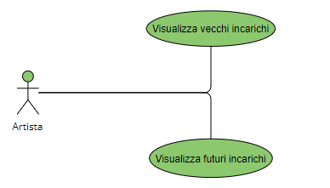

**UC_3.1 - Visualizza vecchi Incarichi**

Attore:

Artista.

Condizioni di entrata:

* L’utente è un artista autenticato su “ZoomClick Eventi”.
* L’artista si trova nella homepage dedicata ad esso.

Flusso di eventi:

1. L’artista seleziona la voce “Visualizza vecchi incarichi” presente nella barra di navigazione.
2. Il sistema reindirizza l’artista ad una pagina dov’è presente un elenco di vecchi incarichi per quell’artista.
3. L’artista visualizza i vecchi incarichi con relativi guadagni per ogni incarico di lavoro.

Condizione di uscita:

L’artista visualizza la pagina dedicata ai suoi vecchi incarichi di lavoro.

**UC_3.2 - Visualizza futuri incarichi**

Attore:

Artista.

Condizioni di entrata:

* L’utente è un artista autenticato su “ZoomClick Eventi”.
* L’artista si trova nella homepage dedicata ad esso.

Flusso di eventi:

1. L’artista seleziona la voce “Visualizza futuri incarichi” presente nella barra di navigazione.
2. Il sistema reindirizza l’artista ad una pagina dov’è presente un elenco di futuri incarichi per quell’artista.
3. L’artista visualizza i futuri incarichi con relativi guadagni per ogni incarico di lavoro.

Condizione di uscita:

L’artista visualizza la pagina dedicata ai suoi futuri incarichi di lavoro.

**4.0 – Gestione Pacchetti**

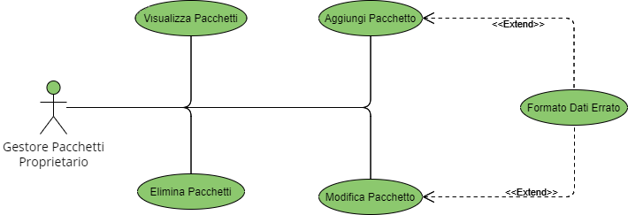

**UC_4.1 - Visualizza pacchetti**

Attori:

* Gestore Pacchetti
* Proprietario

Condizioni di entrata:

* L’utente è un Gestore dei Pacchetti autenticato su “ZoomClick Eventi”.
* L’utente si trova nella homepage dedicata ad esso.

Flusso di eventi:

1. Il gestore seleziona la voce “Visualizza Pacchetti” all’interno della barra di navigazione.
2. Il sistema reindirizza l’utente ad una pagina dov’è presente l’elenco dei pacchetti presenti sul sito.
3. L’utente visualizza tali pacchetti.

Condizione di uscita:

Il Gestore visualizza la pagina dedicata all’elenco dei pacchetti.

**UC_4.2 - Elimina Pacchetti**

Attori:

* Gestore Pacchetti
* Proprietario

Condizioni di entrata:

* L’utente è un Gestore dei Pacchetti autenticato su “ZoomClick Eventi”.
* L’utente si trova nella pagina relativa all’elenco dei pacchetti.

Flusso di eventi:

1. L’utente decide il pacchetto da eliminare.
2. L’utente seleziona la voce “Elimina”.
3. Il sistema notifica all’utente l’avvenuta eliminazione del pacchetto dall’elenco.
4. L’utente visualizza la notifica dell’avvenuta eliminazione del pacchetto.

Condizione di uscita:

L’utente visualizza la pagina relativa all’elenco dei pacchetti.

**UC_4.3 – Aggiungi Pacchetto.**

Attori:

* Gestore Pacchetti
* Proprietario

Condizioni di entrata:

* L’utente è un Gestore di Pacchetti autenticato in “ZoomClick Eventi”.
* L’utente si trova nella pagina relativa all’inserimento di un pacchetto.

Flusso di eventi:

1. L’utente compila i campi:

* Eventi Consigliati (es. “eventi privati”, “eventi all’aperto”, “matrimonio”, ecc.)
* Prezzo
* Titolo (es. Dj+Speaker+Fotografo)

1. L’utente seleziona la voce “Inserisci”.
2. Il sistema controlla che i dati inseriti rispettino il formato di validità.
3. Il sistema notifica all’utente l’avvenuto inserimento del pacchetto nell’elenco dei pacchetti.
4. L’utente visualizza la notifica di avvenuto inserimento.

Condizioni di uscita:

L’utente visualizza la pagina relativa all’elenco dei pacchetti.

Eccezioni / Flussi alternativi:

Nel caso in cui l’utente inserisca, in uno dei campi della sezione “Aggiungi Pacchetto”, un valore che non rispetta il suo formato valido, al passo 4, il sistema notifica all’utente che i dati inseriti non sono validi, l’utente legge la notifica a video. [UC_4.4 – Formato dati errati].

**UC_4.5 – Modifica Pacchetto.**

Attori:

* Gestore Pacchetti
* Proprietario

Condizioni di entrata:

* L’utente è un Gestore di Pacchetti autenticato in “ZoomClick Eventi”.
* L’utente si trova nella pagina relativa alla modifica di un solo pacchetto.

Flusso di eventi:

1. L’utente cambia le informazioni del pacchetto.
2. L’utente seleziona la voce “Completa Modifica”.
3. Il sistema controlla che i dati aggiornati rispettino il formato di validità.
4. Il sistema notifica all’utente l’avvenuta modifica del pacchetto.
5. L’utente visualizza la notifica di avvenuta modifica.
6. Il sistema reindirizza l’utente alla pagina dedicata all’elenco dei pacchetti contenente anche il pacchetto appena modificato.

Condizioni di uscita:

L’utente visualizza la pagina relativa all’elenco dei pacchetti.

Eccezioni / Flussi alternativi:

Nel caso in cui l’utente inserisca, in uno dei campi della sezione “Modifica Pacchetto”, un valore che non rispetta il suo formato valido, al passo 8, il sistema notifica all’utente che i dati inseriti non sono validi, l’utente legge la notifica a video. [UC_4.4 – Formato dati errati].

**5.0 Gestione prenotazioni**

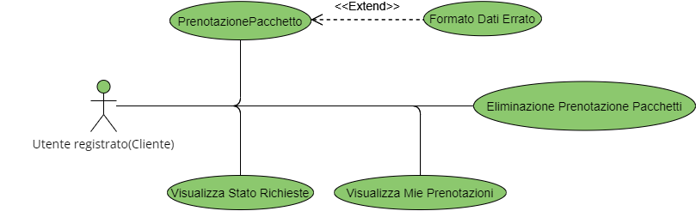

**UC_5.1 - Prenotazione pacchetto.**

Attori:

Utente registrato (Cliente).

Condizione di entrata:

* L’utente è un cliente autenticato su “ZoomClick Eventi”.
* L’utente si trova nella pagina relativa all’inserimento dei campi necessari alla prenotazione di un pacchetto.

Flusso di eventi:

1. L’utente inserisce i seguenti dati:

* Festeggiato.
* Città.
* Data.
* Nome locale.
* Servizi o Informazioni aggiuntive (Facoltativo).

1. L’utente seleziona la voce “Inoltra Richiesta di Prenotazione”.
2. Il sistema verifica il formato dei dati.
3. Il sistema notifica all’utente l’avvenuta richiesta di prenotazione.
4. L’utente visualizza la notifica di avvenuta richiesta.

Condizioni di uscita:

L’utente visualizza la homepage.

Eccezioni/ Flussi alternativi:

Nel caso in cui l’utente inserisca dei dati aventi formati non validi, al punto 3, il sistema notifica all’utente che ha inserito dati con formato errato, l’utente legge la notifica a video. [UC 5.2 Formato dati errato]. I campi devono rispettare alcuni vincoli:

* La data deve contenere prima l’anno, poi il mese e infine il giorno. Queste tre informazioni devono essere separate tramite il carattere “-” (es. 2022-10-31).
* Il nome della città non deve contenere caratteri speciali o numeri.

**UC_5.3 - Eliminazione prenotazione pacchetto.**

Attore:

Utente registrato (Cliente).

Condizione di entrata:

* L’utente è un cliente autenticato su “ZoomClick Eventi”.
* L’utente si trova nella pagina relativa all’elenco delle prenotazioni effettuate che sono in attesa del riscontro.

Flusso di eventi:

1. L’utente seleziona la voce “Elimina” in corrispondenza della prenotazione che elimina.
2. Il sistema notifica l’avvenuta eliminazione.
3. L’utente visualizza la notifica dell’avvenuta eliminazione della prenotazione.
4. Il sistema ricarica la pagina corrente.

Condizioni di uscita:

L’utente visualizza la stessa pagina con l’elenco modificato.

**UC_5.4 - Visualizza stato richieste.**

Attore:

Utente registrato (Cliente).

Condizione di entrata:

* L’utente è un cliente autenticato su “ZoomClick Eventi”.
* L’utente si trova nella homepage dedicata.

Flusso di eventi:

1. L’utente seleziona la voce “Prenotazioni in corso”.
2. Il sistema reindirizza l’utente verso la relativa pagina.
3. Il sistema mostra a video le prenotazioni per le quali sta attendendo un riscontro.

Condizioni di uscita:

L’utente visualizza la pagina relativa all’elenco delle prenotazioni non ancora riscontrate.

**UC_5.5 - Visualizza Mie Prenotazioni.**

Attore:

Utente registrato (Cliente).

Condizione di entrata:

* L’utente è un cliente autenticato su “ZoomClick Eventi”.
* L’utente si trova nella homepage dedicata.

Flusso di eventi:

1. L’utente seleziona la voce “Mie Prenotazioni”.
2. Il sistema reindirizza l’utente verso la relativa pagina.
3. Il sistema mostra a video sia le prenotazioni confermate, con relativa spesa totale, che quelle rifiutate con il relativo motivo.

Condizioni di uscita:

L’utente visualizza la pagina relativa all’elenco di tutte le prenotazioni effettuate dal cliente.

**6.0 Gestione ricerca**

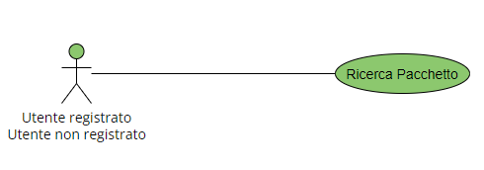

**UC_6.1 - Ricerca pacchetto**

Attore:

* Utente registrato (Cliente)
* Utente non registrato (Ospite)

Condizione di entrata:

* L’utente si trova nella homepage dedicata.

Flusso di eventi:

1. L’utente inserisce, all’interno della barra di ricerca, la tipologia di party che vuole organizzare (es: eventi privati, 18 anni, matrimonio, laurea, ecc.).
2. L’utente seleziona la voce “Cerca”.
3. Il sistema reindirizza l’utente alla pagina contenente i pacchetti consigliati per quel tipo di evento.

Condizioni di uscita:

L’utente visualizza la pagina relativa alla lista dei pacchetti che sono consigliati per quel tipo di evento.

**7.0 Proprietario**

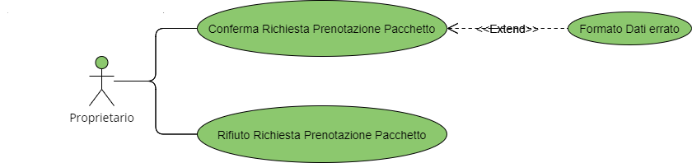

UC_7.1- Visualizza richieste in corso

Attore:

Proprietario

Condizione di entrata:

Il proprietario si trova nella pagina contenente la lista delle richieste in corso.

Flusso di eventi:

* Il Proprietario seleziona una richiesta.
* Il sistema reindirizza il proprietario alla pagina dedicata alla visualizzazione della richiesta di prenotazione effettuata dal cliente.

Condizioni di uscita:

Il proprietario visualizza la pagina con la richiesta in attesa di un riscontro.

UC_7.2 - Rifiuto Richiesta Prenotazione Pacchetto

Attore:

Proprietario

Condizione di entrata:

Il Proprietario si trova nella pagina di una richiesta di una prenotazione.

Flusso di eventi:

* Il Proprietario rifiuta la prenotazione selezionando la voce “Rifiuta”, inserendone il motivo in un’area di testo.
* Il sistema notifica il proprietario del rifiuto.

Condizioni di uscita:

Il Proprietario visualizza la pagina relativa all’elenco di tutte le prenotazioni che stanno attendendo ancora un riscontro.

UC_7.3 - Conferma Richiesta Prenotazione Pacchetto

Attore:

Proprietario

Condizione di entrata:

Il proprietario si trova nella pagina di una richiesta di una prenotazione.

Flusso di eventi:

* Il Proprietario deve:
* Assegnare eventuali artisti ed eventuali fornitori che saranno impegnati in quel determinato evento.
* Assegnare ad ogni dipendente il guadagno relativo all’evento.
* All’evenienza, il Proprietario può aumentare il prezzo base del pacchetto, modificando il campo “prezzo”.
* Il Proprietario seleziona la voce “Conferma” e invia i dati al sistema.
* Il sistema memorizza le informazioni persistentemente.
* Il sistema reindirizza il Proprietario nuovamente alla pagina dedicata alla visualizzazione delle “Richieste in corso”.

Condizioni di uscita:

Il Proprietario visualizza la pagina relativa all’elenco di tutte le prenotazioni che stanno attendendo ancora un riscontro.

Eccezioni / Flussi alternativi:

Nel caso in cui l’utente inserisca dei dati aventi formati non validi, al punto 6, il sistema notifica all’utente che ha inserito dati con formato errato, l’utente legge la notifica a video. [UC 7.4 Formato dati errato].

**8.0 Gestione Contabilità**

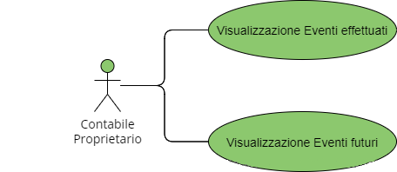

**UC_8.1 - Visualizza Eventi effettuati**

Attore:

* Contabile
* Proprietario

Condizione di entrata:

* Il Contabile si trova nella homepage dedicata ad esso.

Flusso di eventi:

1. Il Contabile seleziona la voce “Eventi effettuati”.
2. Il sistema reindirizza il contabile ad una pagina dedicata alla visualizzazione degli eventi già svolti.
3. Il Contabile visualizza tutti gli eventi effettuati con il Guadagno Totale del Proprietario.

Condizioni di uscita:

Il Contabile visualizza la pagina contenente tutti gli eventi effettuati con il guadagno totale.

**UC _ 8.2 - Visualizza Eventi futuri**

Attore:

* Contabile
* Proprietario

Condizione di entrata:

* Il Contabile si trova nella homepage dedicata ad esso.

Flusso di eventi:

1. Il Contabile seleziona la voce “Eventi futuri”.
2. Il sistema reindirizza il contabile ad una pagina dedicata alla visualizzazione degli eventi ancora da svolgere.
3. Il Contabile visualizza tutti gli eventi futuri.

Condizioni di uscita:

Il Contabile visualizza la pagina contenente tutti gli eventi futuri con il guadagno totale.

**UC _ 8.3 - Visualizza Incassi per un evento**

Attore:

* Contabile
* Proprietario

Condizione di entrata:

* Il Contabile si trova nella pagina relativa all’elenco di tutti gli eventi già effettuati.

Flusso di eventi:

1. L’utente seleziona un evento.
2. Il sistema reindirizza il contabile ad una pagina dedicata alla visualizzazione di tutte le informazioni per quell’evento.
3. Il Contabile visualizza tutti le informazioni per quell’evento con l’incasso del Proprietario.

Condizioni di uscita:

Il Contabile visualizza la pagina contenente tutte le informazioni dell’evento selezionato con il relativo guadagno del Proprietario.

**DATA DICTIONARY**

|  |  |
| --- | --- |
| **NOME** | **DESCRIZIONE** |
| Ospite | Utente non registrato, abilitato ad una navigazione parziale di “ZoomClick eventi”. |
| Cliente | Utente registrato della piattaforma, abilitato alla prenotazione di pacchetti. |
| Gestore dei pacchetti | Figura amministrativa delegata alla gestione del catalogo dei pacchetti. |
| Gestore degli impiegati | Figura amministrativa delegata alla gestione degli impiegati. |
| Contabile | Figura amministrativa delegata alla gestione della contabilità. |
| Proprietario | Proprietario dell’agenzia fruente di tutti i ruoli di amministrazione. |
| Catalogo | Insieme dei pacchetti prenotabili dai clienti. |
| Pacchetto | Pacchetto di servizi prenotabile dai clienti. |
| Party | Evento organizzato dai clienti. |

**CLASS DIAGRAM**

